Erros em 26/03/2026 quando debrucei para entender.
1 – Depois de horas analisando o SW e HW, inicialmente tivemos 2 problemas e um deles inverteu.
a) Algumas travas existiam porque “lixos” enchiam as memórias internas dos microcontroladores.
A solução foi limpar a memória antes de continuar os ciclos de loops e trabalhos com a instalação de uma biblioteca gc e o comando gc conect().
b) Outro problema foi travar a porta de comunicação do MQTT local mas depois quem travava era o MQTT nuvem.
Provavelmente o Mosquitto da nuvem travou.
Entrei na conta e dei restart para resolver este problema.
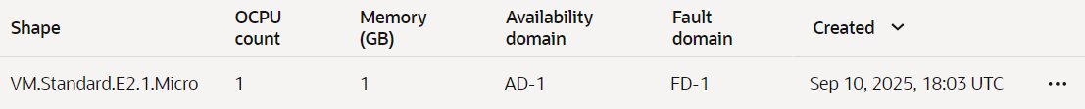

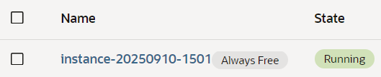

Tudo resolvido, estamos coletando os dados novamente.
No dia 29 de março travou o IHM de acompanhamento mas não as amostras.
O problema foi on_message e do atualizar_grafico para usar memória RAM em vez de ler o disco (SD card do PI 5) a cada 5 segundos.
Modificado o programa para ler na memória RAM e não no SD CARD.

